Кегичівський ліцей
Кегичівської районної ради
Харківської області

Тема. Правила поведінки на кризі. Надання допомоги потерпілому на воді взимку.

Вчитель початкових класів:
Приведенна Надія Зіновіївна

Кегичівка 2016
Правила поведінки на кризі. Надання допомоги потерпілому на воді взимку.
- Сьогодні ми поговоримо про відпочинок взимку, правила поведінки на кризі, як допомогти потерпілому, що провалився на льоду.
- Як тільки випаде сніг, діти вибігають на вулицю, люблять відпочивати на ріці або ставку. Хтось рибалить, а хтось катається на ковзанах, навіть пірнають в ополонку. Але купатися в ополонці можуть не всі.
- Як називають таких людей, що не бояться в холодну пору року купатися у воді, нам розкаже про це довідкове бюро.
Моржі – дуже загартовані люди, що пірнають ненадовго в ополонку взимку.
Але для решти людей опинитися в крижаній воді – це величезна біда.
Катання на ковзанах – чудовий відпочинок під час зимових канікул та у вихідні дні. Приємно кататися по дзеркальній поверхні ставка, озера чи річки, але під кригою – небезпека. Тому дітям перебувати на льоду можна тільки разом із дорослими. Міцність льоду протягом зими неоднакова.
- Як ви думаєте, чому?
- Коли міцність зростає, а коли спадає?
Отож, на початку та в кінці зими він слабкіший, ніж у середині. Тому ймовірність провалитися під лід набагато зростає перед льодоставом.
Особливо уважним слід бути на льоду у відлигу. В період потепління лід стає крихким, у цей час на нього краще не виходити. Міцність льоду можна відзначити і за кольором. 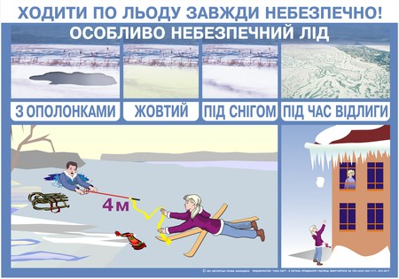
- Діти повинні пам’ятати такі поради:
1. Виходити на лід можна тоді, коли він має синюватий або зеленуватий відтінок.
2. Лід жовтого та білуватого відтінку ненадійний.
3. Біля берегів, на ділянках, вкритих заметами чи снігом, лід тонший.
4. Безпечною є та крига, товщина якої не менше 10см. А така крига утворюється тільки після тривалих морозів.
VІ. Надання допомоги потерпілому на воді взимку..
Отож, 1- ше правило надання допомоги: бути якомога далі від ополонки.
2. Протягнути потерпілому підручний засіб, ним може бути довга жердина, дошка, палиця, лижа, навіть закинута мотузка.
3. Витягаючи потерпілого, попросіть його працювати ногами.
4. До берега пересуватися повзком і потерпілому і тому, хто надає допомогу, щоб знову не провалитись.
5. Викликати «швидку допомогу», по можливості завести потерпілого у приміщення, переодягнути і загорнути у теплу ковдру.
6. Ні в якому разі не занурювати у теплу воду, оскільки це призводить до проблем із серцем.
7. Напоїти теплою водою або чаєм.
Тому, бережіть себе від неприємностей і вам ніколи не доведеться ризикувати своїм здоров’ям!

